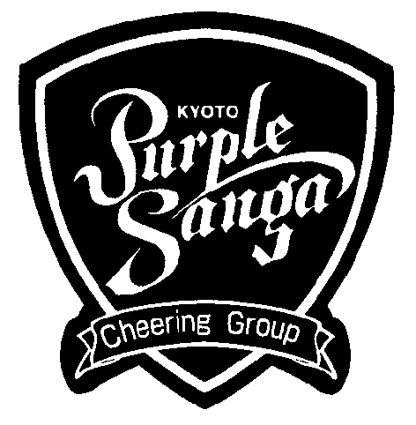
FAX 075-431-3030
京都パープルサンガ後援会事務局行
申込期限 ５月２５日（水）

2016/6/12（日）京都サンガF.C. VS レノファ山口FCの応援チケット申し込みます
（注）Tシャツはメンズサイズです
お名前 | 携帯電話 | チケット（枚） | Tシャツ  サイズ  （お一人様1枚） | お飲み物  （お一人様1本）
 |  |  | S 枚  M 枚  L 枚  LL 枚 | ビール 本  お茶 本
 |  |  | S 枚  M 枚  L 枚  LL 枚 | ビール 本  お茶 本
 |  |  | S 枚  M 枚  L 枚  LL 枚 | ビール 本  お茶 本

代表者氏名
※本申込書にご記入いただきました情報は、当目的以外には使用致しません。

